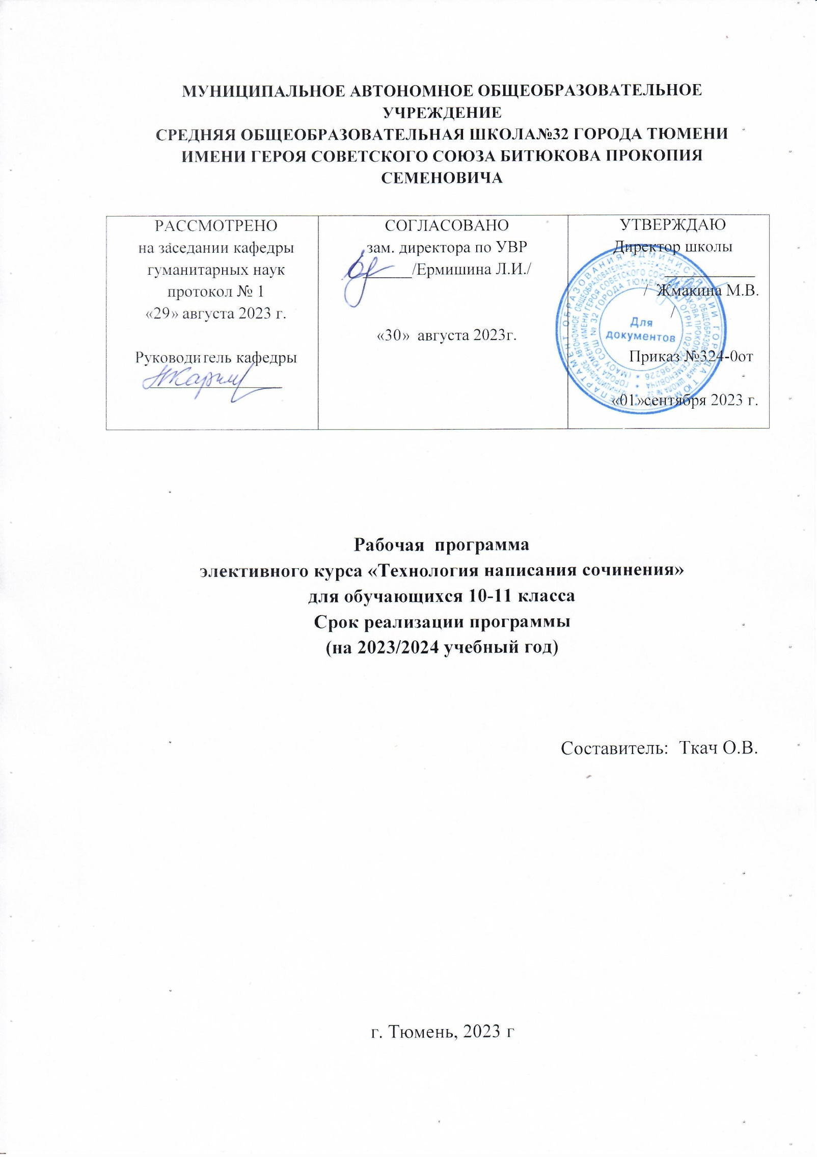

- Планируемые результаты изучения элективного курса «Технология написания сочинения» в 10 классе

Личностные результаты:
- представление о русском языке как духовной, нравственной и культурной ценности народа; осознание национального своеобразия русского языка;
- представление о речевом идеале; стремление к речевому самосовершенствованию; способность анализировать и оценивать нормативный, этический и коммуникативный аспекты речевого высказывания;
- увеличение продуктивного, рецептивного и потенциального словаря; расширение круга используемых языковых и речевых средств родного языка.

Метапредметные результаты:
- совершенствование коммуникативных умений и культуры речи, обеспечивающих свободное владение русским литературным языком в разных сферах и ситуациях его использования;
- обогащение словарного запаса и грамматического строя речи учащихся;
- развитие готовности и способности к речевому взаимодействию и взаимопониманию, потребности к речевому самосовершенствованию;
- владение разными способами организации интеллектуальной деятельности: приемами отбора и систематизации материала на определенную тему; умениями определять цели предстоящей работы, проводить самостоятельный поиск информации, анализировать и отбирать ее; предъявлять результаты деятельности (самостоятельной, групповой) в творческой работе (сочинение);
- представление результатов своей деятельности как в устной, так и письменной форме;
- овладение социальными нормами речевого поведения в различных ситуациях неформального межличностного и межкультурного общения, а также в процессе индивидуальной, групповой деятельности;
- воспитание самостоятельности в приобретении знаний.

Предметные результаты:
- умение опознавать, анализировать, классифицировать языковые факты, оценивать их с точки зрения нормативности, соответствия ситуации и сфере общения; умение работать с текстом, осуществлять информационный поиск, извлекать и преобразовывать необходимую информацию;
- овладение основными нормами русского литературного языка (орфоэпическими, лексическими, грамматическими, стилистическими), нормами речевого этикета; приобретение опыта использования языковых норм в речевой практике при создании устных и письменных высказываний; стремление к речевому самосовершенствованию, овладение основными стилистическими ресурсами лексики и фразеологии языка;
- соблюдение на письме и в устной речи норм современного русского литературного языка и правил речевого этикета;
- использование различных словарей, в том числе мультимедийных;
- обогащение активного и потенциального словарного запаса, расширение объёма используемых в речи грамматических средств для свободного выражения мыслей и чувств на родном языке адекватно ситуации и стилю общения.
В результате изучения элективного курса ученик научится:
- использовать языковые средства адекватно цели общения и речевой ситуации;
- выстраивать композицию текста, используя знания о его структурных элементах;
- подбирать и использовать языковые средства в зависимости от типа текста;
- правильно использовать лексические и грамматические средства связи предложений при построении текста;
- сознательно использовать изобразительно-выразительные средства языка при создании текста;
- использовать при работе с текстом разные виды чтения (поисковое, просмотровое, ознакомительное, изучающее, реферативное) и аудирования (с полным пониманием текста, с пониманием основного содержания, с выборочным извлечением информации);
- анализировать текст с точки зрения наличия в нем явной и скрытой, основной и второстепенной информации, определять его тему, проблему и основную мысль;
- извлекать необходимую информацию из различных источников и переводить ее в текстовый формат;
- уметь правильно подбирать примеры-аргументы при написании сочинений;
- соблюдать в речевой практике основные орфоэпические, лексические, грамматические, стилистические, орфографические и пунктуационные нормы русского литературного языка;
- оценивать собственную и чужую речь с позиции соответствия языковым нормам;
- четко соблюдать инструкции, сопровождающие задания;
- использовать основные нормативные словари и справочники для оценки устных и письменных высказываний с точки зрения соответствия языковым нормам.
Ученик получит возможность научиться:
- дифференцировать главную и второстепенную информацию, известную и неизвестную информацию в прослушанном тексте;
- проводить самостоятельный поиск текстовой и нетекстовой информации, отбирать и анализировать полученную информацию;
- сохранять стилевое единство при создании текста заданного функционального стиля;
- осуществлять речевой самоконтроль;
- совершенствовать орфографические и пунктуационные умения и навыки на основе знаний о нормах русского литературного языка;
- использовать основные нормативные словари и справочники для расширения словарного запаса и спектра используемых языковых средств;
- оценивать эстетическую сторону речевого высказывания при анализе текстов.
- Содержание программы элективного курса
Введение. Цели и задачи курса.
Речевая коммуникация и её виды. Требования к сочинению. Критерии оценивания итогового сочинения. Типы школьных сочинений.

Текст и его основные признаки.
Текст и его основные признаки. Тема, проблема, идея. Смысловые и грамматические связи частей текста и предложений в тексте.

Функциональные стили, типы речи.
Сферы использования и назначение публицистического, научного и художественного стилей. Язык художественной литературы и его особенности. Изобразительно-выразительные средства языка.
Функционально-смысловые типы речи.

Сочинение-рассуждение как тип экзаменационной работы.
Сочинение-рассуждение по прочитанному тексту. Тема, проблематика текста. Комментарий к основной проблеме текста. Выражение и аргументация собственной позиции в сочинении. Структура (композиция) сочинения-рассуждения. Вступление к сочинению. Вывод, заключение. Сочинение-рассуждение по текстам художественного и публицистического стилей.

Нормы литературного языка.
Правильное словоупотребление, грамматико-стилистическая грамотность, соблюдение норм литературного языка. Речевые и стилистические ошибки. Виды логических, грамматических и фактических ошибок. Рецензирование.

- Тематическое планирование
№  п/п | раздел/тема | кол-во часов | практика
1 | Введение. Цели и задачи курса. | 2ч
2 | Текст и его основные признаки. Функциональные стили, типы речи. | 3ч
3 | Сочинение-рассуждение как тип экзаменационной работы. | 19ч | Практикумы по комплексному анализу текстов (10ч)
4 | Нормы литературного языка. | 5ч | Анализ творческих работ. Редактирование.
5 | Обобщение изученного | 3ч | Комплексный анализ текста. Редактирование творческих работ.
 | Резерв | 2ч
Итого: |  | 34ч

- Календарно-тематическое планирование
дата | № п/п | Тема занятия | Основное содержание
09.09. | 1 | Цели и задачи курса. Основные требования к творческой работе. | Знакомство с демонстрационным вариантом работы по русскому языку. Типы заданий. Особенности выполнения задания 27 ЕГЭ по русскому языку. Критерии оценивания задания.
16.09. | 2 | Критерии оценивания и требования к сочинению как виду творческой работы
23.09. | 3 | Текст как основа для сочинения-рассуждения. Тема и основная мысль текста. | Текст и его основные признаки.  Текст и его основные признаки. Тема, проблема, идея. Смысловые и грамматические связи частей текста и предложений в тексте.  Функциональные стили, типы речи.  Сферы использования и назначение публицистического, научного и художественного стилей. Язык художественной литературы и его особенности. Изобразительно-выразительные средства языка.  Функционально-смысловые типы речи.
30.09. | 4 | Текст как основа для сочинения-рассуждения. Стиль текста и сочетание типовых фрагментов в нём.
07.10. | 5 | Текст как основа для сочинения-рассуждения. Выделение микротем в тексте. Связь предложений в нём.
14.10. | 6 | Композиция сочинения-рассуждения | Композиция. Структура сочинения-рассуждения на тему, связанную с анализом текста. Формулировка тезиса сочинения-рассуждения. Аргументы в сочинении-рассуждении на тему. Приемы ввода примеров из исходного текста. Вывод сочинения-рассуждения. Композиционное оформление сочинения-рассуждения.
21.10. | 7 | Проблематика текстов. Типы проблем. | Что такое проблема текста? Виды проблем. Проблема как главный вопрос, поднимаемый в тексте. Различение понятий: тема - проблема - тезис. Проблема как конкретный аспект общей темы. Как сформулировать проблему? Приемы формулировки проблемы. Способы выявления проблемы: по ключевым словам, по микротемам. Вопрос в тексте как формулировка проблемы автором, типы вопросов в авторском тексте (проблемные, диалогизирующие, риторические). Случаи, когда можно и когда нельзя использовать вопрос из текста для формулировки проблемы в сочинении.
4.11. | 8 | Проблематика текстов. Способы формулировки проблемы текста.
11.11.– 18.11. | 9-10 | Практикум: анализ текста, выявление проблем в тексте.
25.11. | 11 | Понятие о комментарии. Виды комментариев к проблеме. | Что такое комментарий? Отличие комментария от пересказа. Комментарии – рассуждения, пояснительные и критические замечания о чём-либо.
02.12. | 12 | Зависимость комментария от типа и стиля речи исходного текста | Как оформить комментарий? Два способа изложения материала. От формулировки проблемы к комментарию. От комментария к формулировке проблемы.
09.12.- 16.12. | 13-14 | Практикум: анализ текста, выявление проблем в тексте, комментарий. | Работа с текстом с опорой на вопросы: 1. Как, на каком материале автор раскрывает проблему? 2. На чём заостряет внимание? 3. Какие аспекты проблемы рассматриваются в тексте? 4. Как выражено авторское отношение к изображаемому? 5. Какие эмоции автора выражены в тексте?
23.12. | 15 | Введение цитат в текст сочинения при комментировании. Способы цитирования. | Цитата. Способы цитирования: прямая и косвенная речь. Введение цитат в текст сочинения при комментировании.
30.12. | 16 | Авторская позиция в художественном тексте. Средства её выражения | Анализ ситуации как средство понимания проблемы и авторской позиции (кто (герой) – где – когда – что делает, что происходит). Понятие об авторской позиции. Собственная авторская позиция как видение автором сущности проблемы, отношение к поднимаемой проблеме (оценка им описываемой ситуации), его решение поставленного вопроса. Способы формулировки авторской позиции: 1) глаголы со значением речи, мысли, чувства: (автор) утверждает, считает и др.,2) кратких причастий: убежден, уверен и т.д. Использование вводных слов и предложений со значением источника сообщения: по мнению автора, как считает автор и т.д. Формулировка авторской и собственной позиции в одном предложении, введение клише: нельзя не согласиться с автором в том, что …, трудно не согласиться с автором, что …, я согласен с автором, что…, как и автор текста, я считаю, что… и т.д. Способы выражения собственной авторской позиции в тексте. Оценочная лексика как средство выражения авторской позиции. Понятие о коммуникативной задаче. Коммуникативная задача – призыв к действию. Художественные средства в выражении авторской позиции. Роль сравнений в выражении авторской позиции. Понятие о сравнении, структура сравнений (повторение и обобщение). Сравнения со сравнительными союзами как, словно; творительный сравнения (повторение и обобщение).
13.01.- 20.01. | 17-18 | Практикум: анализ текста, выявление и формулирование проблем в тексте и авторской позиции.
27.01. | 19 | Способы выражения собственной позиции по проблеме текста. Аргументация собственного мнения: виды аргументов, способы аргументации. | Что такое аргументация? Понятие об аргументе. Типы аргументов. Источники для нахождения аргументов: личный, социальный опыт, произведения художественной литературы, исторические факты.  Способы введения аргументов: вводные слова (во-первых, во-вторых, таким образом и т.д.), вводные слова со значением источника сообщения (по-моему, по моему мнению и т.д.), союзы (так как, поскольку, потому что, частица ведь).
03.02.- 10.02. | 20-21 | Практикум: аргументация собственного мнения по проблеме исходного текста.
17.02.- 24.02. | 22-23 | Практикум: комплексный анализ текста. | Комплексный анализ текста: тема, проблема, идея; смысловые и грамматические связи частей и предложений в тексте; языковые особенности.  Анализ ситуации как средство понимания проблемы и авторской позиции (кто (герой) – где – когда – что делает, что происходит).
02.03. | 24 | Приёмы работы над структурным (логическим) оформлением сочинения. Виды вступления и заключения. | Композиционное построение сочинения-рассуждения по тексту. Вступление как зачин творческой работы. Способы оформления вступления и заключения. Абзацное членение. Понятие о логических ошибках. Типы логических ошибок.
16.03. | 25 | Композиция сочинения. Логические ошибки. Абзацное членение.  Анализ творческих работ.
06.04- 13.04 | 25-27 | Приёмы работы над речевым оформлением сочинения: грамматические и речевые ошибки.  Анализ творческих работ. Редактирование. | Грамматические и речевые нормы русского языка. Классификация грамматических и речевых ошибок. Наиболее распространенные в сочинениях грамматические ошибки: ошибочное словообразование разных частей речи, нарушение норм согласования и управления и т.д. Речевые нормы русского языка. Распространенные речевые ошибки.
20.04 | 28 | Типы ошибок. Ошибки фактические, этические. | Ошибки фактические, этические. Этикет в письменном высказывании.
27.04 | 29 | Основные требования к письменной речи: орфография и пунктуация. Критерии грамотности. | Орфографические и пунктуационные нормы. Типичные ошибки в экзаменационных сочинениях. Правила пунктуации, вызывающие наибольшее затруднение при написании итогового сочинения по русскому языку (обобщение) Способы передачи чужой речи, деепричастные, причастные обороты, сложноподчиненные предложения, знаки препинания в бессоюзном сложном предложении (тире, двоеточие, точка с запятой). Сочетание знаков и комбинация знаков.
4.05.- 04.05. | 30-31 | Обобщение изученного. Практикум: комплексный анализ текста. | Комплексный анализ текста.
18.05. | 32 | Обобщение изученного. Практикум: редактирование творческих работ. | Редактирование творческих работ.
25.05.  29.05. | 33-34 | Резерв

